Analisa Pengaruh Campuran Bioetanol Kulit Pisang dengan Pertalite terhadap Performa Motor Empat Langkah

Ahmad Maulana Rofiqi¹⁾, Reynaldi Akbar Ali^{2*)}, Novangga Adi Mulyono³⁾,
Warit Abi Nurazaq⁴⁾
^{1,2)}Mesin Otomotif, Politeknik Negeri Jember, Jember
^{3,4)}Teknik Energi Terbarukan, Politeknik Negeri Jember, Jember
h42222053@student.polije.ac.id¹, Reynaldi_akbar@polije.ac.id^{2*}, Novangga.am@polije.ac.id³, waritabi@polije.ac.id⁴

Abstrak
Penelitian ini membahas pengaruh variasi campuran bioetanol hasil destilasi kulit pisang terhadap performa mesin motor bakar 4 langkah 108 cc. Penelitian didasari oleh pemanfaatan limbah organik menjadi bahan bakar alternatif yang lebih ramah lingkungan. Kulit pisang dipilih karena mengandung karbohidrat tinggi yang dapat difermentasi menjadi etanol. Bioetanol diproduksi melalui proses hidrolisis, fermentasi, dan dilanjutkan destilasi untuk memisahkan etanol dari air hingga menghasilkan kadar alkohol sebesar 15,82%. Bioetanol kemudian dicampurkan dengan Pertalite dalam empat variasi dengan tiap sampel 100ml perbandingan campurannya antara lain Bpi 0 (pertalite 100%), Bpi 5 (Bioetanol 5%), Bpi 10 (Bioetanol 10%), dan Bpi 15 (bioethanol 15%). Pengujian performa dilakukan menggunakan dynotest untuk mengukur torsi dan daya pada rentang putaran mesin 3500–7500 rpm. Pengujian nilai torsi dan daya yang dilakukan sebanyak 3 kali menunjukkan bahwa nilai optimum torsi puncak diperoleh campuran Bpi 5 menghasilkan torsi sebesar 9,01 Nm pada 6000 rpm. Sedangkan nilai daya terbaik diperoleh Bpi 0 sebesar 7,67 Hp pada 6000 rpm. Dari keseluruhan hasil penelitian, campuran bioetanol 5% dinyatakan sebagai komposisi paling optimal karena mampu meningkatkan performa mesin tanpa modifikasi. Kadar di atas 10–15% tidak direkomendasikan untuk mesin standar berkompresi 9,5:1 karena dapat menyebabkan pembakaran tidak sempurna dan performa menurun. Penelitian ini menyimpulkan bahwa pemanfaatan limbah kulit pisang yang telah di destilasi sebagai etanol yang berpotensi menjadi alternatif bahan bakar berkelanjutan.

Kata kunci : Bioetanol, Daya, Torsi, Destilasi, Fermentasi

- PENDAHULUAN
Penggunaan energi di Indonesia terutama pada sektor transportasi dari tahun ke tahun semakin meningkat sesuai dengan kebutuhan dan aktivitas masyarakat. Hingga saat ini, konsumsi energi nasional masih didominasi oleh bahan bakar fosil, dengan persentase penggunaan lebih dari 80% dari total konsumsi energi [1]. Ketergantungan terhadap bahan bakar fosil menjadi permasalahan utama karena ketersediaannya yang terbatas serta dampak negatif terhadap lingkungan, seperti emisi gas buang yang berkontribusi terhadap pencemaran udara dan pemanasan global [2], [3].
Berbagai upaya telah dilakukan untuk mencari bahan bakar alternatif yang lebih ramah lingkungan dan berkelanjutan, salah satunya adalah bioetanol. Bioetanol merupakan bahan bakar terbarukan yang dihasilkan melalui proses fermentasi bahan yang mengandung karbohidrat, seperti limbah pertanian [4]. Penggunaan bioetanol fuel grade dengan kandungan alkohol >95 % sebagai campuran bahan bakar bensin telah mampu meningkatkan efisiensi pembakaran serta menurunkan emisi gas buang [5].
Kulit pisang merupakan salah satu limbah organik yang memiliki kandungan karbohidrat cukup tinggi sehingga berpotensi untuk diolah menjadi bioetanol. Pemanfaatan limbah ini tidak hanya meningkatkan nilai tambah, tetapi juga mendukung pengelolaan limbah berkelanjutan. Beberapa penelitian menunjukkan bahwa kulit pisang dapat menghasilkan bioetanol melalui proses hidrolisis, fermentasi, dan destilasi dengan hasil yang cukup optimal [6].
Permasalan yang sedang berkembang di Indonesia adalah munculnya berbagai permasalahan terkait rencana penerapan campuran bioetanol dengan Pertalite, seperti program E5 dan rencana menuju E10. Sebagian masyarakat dan pengguna kendaraan mengeluhkan potensi perubahan karakteristik pembakaran, kekhawatiran terhadap efek jangka panjang pada komponen mesin, serta kurangnya sosialisasi mengenai standar kendaraan yang kompatibel dengan bahan bakar campuran bioetanol [7].
Beberapa penelitian juga menunjukkan bahwa pencampuran bioetanol dengan kandungan alkohol (90-95%) dengan bahan bakar bensin dapat mempengaruhi performa mesin, khususnya pada parameter torsi dan daya. Namun, pengaruh tersebut sangat bergantung pada persentase campuran bioetanol dan jenis bioetanol yang di gunakan [5][8][9]. Berdasarkan hal tersebut, penelitian ini bertujuan untuk menganalisis pengaruh campuran bioetanol kulit pisang dengan pertalite terhadap torsi dan daya motor bakar empat langkah. Variasi campuran yang digunakan diharapkan dapat memberikan gambaran komposisi optimal dalam meningkatkan performa mesin. Variasi yang akan di lakukan pada penelitian ini adalah blending (pencampuran) bioetanol kulit pisang dengan bahan bakar minyak dengan jenis pertalite adalah 0%, 5%, 10%, dan 15%.
Pada penelitian ini, kendaraan motor yang di gunakan adalah Honda Beat 108 cc. Dengan di laksanakannya penelitian ini, di harapkan dapat menjadi sumber energi terbarukan yang berasal dari nabati dan memberikan solusi energi yang ramah lingkungan.

- METODE PENELITIAN
Metode yang digunakan pada penelitian ini adalah metode eksperimen. Putaran mesin yang digunakan pada penelitian ini berkisar antara 2000 - 7500 rpm [10]. Jumlah bahan bakar yang digunakan tiap sampel adalah 100 ml. Adapun perbandingan campuran bahan bakar pertalite dengan bioetanol kulit bisang (BPi) adalah sebagai berikut.
- BPi0 = Pertalite murni (100%)
- BPi5 = Pertalite 95% + Bioetanol kulit pisang 5%
- BPi10 = Pertalite 90% + Bioetanol kulit pisang 10%
- BPi15 = Pertalite 85% + Bioetanol kulit pisang 15%

Prosedur penelitian
Melakukan pembuatan bioetanol dari kulit pisang
berlangsung sekitar 10 hari. Setelah bioetanol berhasil dibuat kemudian menyiapkan beberapan alat dan bahan untuk pengujian seperti dynotest, bahan bakar pertalite, dan kebutuhan lainnya. Mempersiapkan sampel bahan bakar yang akan diuji menggunakan gelas ukur. Pengujian torsi dan daya kendaraan dilaksanakan dengan empat sesi dan penelitian ini memakai ururtan kerja sehingga dapat berjalan seacara sistematis berikut:
- Pembuatan bioetanol kulit pisang
- Menyiapkan kulit pisang dan bersihkan dari kotoran yang menempel pada kulit pisang selanjutnya dipotong kecil-kecil setelah itu ratakan diatas alas.
- Jemur kulit pisang yang sudah di potong kecil-kecil kurang lebih 2 jam agar dapat mengurangi kadar air pada kulit pisang.
- Proses selanjutnya adalah penghancuran kulit pisang menggunakan blender dengan takaran 1kg kulit pisang dengan volume air 200 ml.
- Setelah dilakukan penghancuran dilajutkan dengan penambahan ragi sebanyak 2 – 4% dari volume larutan.
- Proses fermentasi diamkan selama 3-5 hari, kemudian kulit pisang di cek pH setelah proses fermentasi.
- Hasil saripati dari kulit pisang lalu disaring selanjutnya dilakukan proses destilasi untuk memisahkan kandungan air dan alkohol.
- Setelah proses destilasi dilakukan cek kandungan etanol kulit pisang dengan cara memasukkan sampel destilasi ke dalam gelas ukur dan dicelupkan alat alcoholmeter, angka yang ditunjukkan oleh batas cairan pada skala alkoholmeter menunjukkan kadar alkohol (15.82%).
- Proses Pencampuran bahan bakar
- Mempersiapkan tabung ukur sampel
- Untuk pencampuran yang pertama memakai bahan bakar pertalite murni 100%.
- Pencampuran kedua memakai bahan bakar pertalite 95% ditambah bioetanol kulit pisang 5%.
- Pencampuran ketiga memakai bahan bakar pertalite 90% ditambah bioetanol kulit pisang 10%.
- Pencampuran keempat meamakai bahan bakar pertalite 85% ditambah bioetanol kulit pisang15%.
- Pengujian Dynotest
Penelitian ini menggunakan alat dynotest. Skema susunan alat uji yang digunakan dalam penelitian sebagai bertikut.
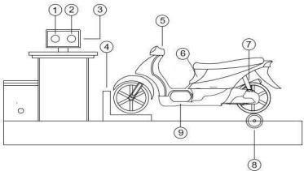
Gambar 1. Skema alat uji coba dynotest
- Memasang pengikat kendaraan menggunakan sabuk atau seat belt pada kendaraan ke stand dynotest yang sudah disiapkan oleh operator, mempersiapkan kebutuhan pengujian seperti monitor dan digital tachometer untuk mengetahui rpm yang nantinya ditentukan ketika pengujian berlangsung.
- Kemudian input data pengujian
- Melakukan pemanasan kendaraan terlebih dahulu sehingga mencapai suhu optimal sekitar 80℃ - 90℃ [11]. Kemudian sesuaikan rpm pada kendaraan dengan rpm yang sudah ditentukan, tahan gas tersebut sehingga data yang diperoleh dapat terlihat.
- Data hasil pengujian langsung diperoleh, lakukan pengujian secara berulang sebanyak tiga kali pengambilan data sehingga data yang diperoleh akurat.
- Simpan data yang sudah dilakukan pengujian.

Analisis Data
Adapun data yang nantinya akan di analisis adalah sebagai berikut.
- Rasio pencampuran bahan bakar pertalite dan bioetanol kulit pisang.
- Pengujian torsi sepeda motor.
- Pengujuan daya sepeda motor.

- HASIL DAN PEMBAHASAN
Adapun hasil dan pembahasan pada penelitian ini adalah sebagai berikut
Perhitungan Manual Performa Kendaraan
- Variasi bahan bakar Bpi5 (pertalite95%)
- Perhitungan torsi
$$T=F×r$$ | (1)
Diketahui :
Massa beban bahan = 89 kg
Percepatan graitasi = 9,81 m/s²
Jarak roller dynotest = 0,1 m

Menghitung gaya
$$F=m×g$$
$$F=89×9,81$$
$$F=873,09 N$$

Menghitung Torsi
$$T=F×r$$
$$T=873,09 ×0,01$$
$T=8,73 N$m
- Perhitungan daya (Hp)
$$P (Kw)= \frac{2π ×n ×t}{60}$$ | (2)
Diketahui :
Putaran mesin (n) = 6.000 rpm
Torsi = 8,73Nm

Menghitung daya
$$P (Kw)= \frac{2 ×3,14 ×6.000 ×8,73}{60}$$
$$P (Kw)= \frac{328.946,4}{60}$$
$$P \left(Kw\right)= 5.482,74 Watt (5,48 kW)$$

Konversi kW ke Hp
$$1 kW =1,341 Hp$$
$P \left(Hp\right)=5,48 ×1,341$
$$P \left(Hp\right)=7,34 Hp$$

Data Hasil Penelitian
Pembuatan bioetanol dari kulit pisang berlangsung sekitar 2 minggu. Setelah pembuatan selesai dilanjut dengan proses mempersiapkan campuran sampel dengan memakai gelas ukur kemudian dilanjut dengan proses pengujian torsi dan daya menggunakan alat dynotest dan perlengkapan uji performa lainnya. Berikut adalah hasil dari proses pembuatan bioetanol pada tabel 1.
Tabel 1. Komposisi dan hasil penelitian bioetanol kulit pisang
No | Komposisi | Hasil
1 | Ph | 4,93
2 | NH₄OH | 3 ml
3 | Aquadest | 150 ml
4 | Kulit pisang | 400 Ons
3 | Hidrolisis | 650 ml
 | Total kadar alkohol | 15,82%

Tabel 2. Hasil pengujian torsi
Putaran Mesin (RPM) | Hasil Pengujian Torsi (Nm)
Putaran Mesin (RPM) | BPi0 | BPi5 | BPi10 | BPi15
3.500 | 2,34 | 1,88 | 2,05 | 2,23
4.000 | 3,65 | 2,87 | 3,48 | 3,52
4.500 | 5,12 | 4,20 | 4,88 | 4,78
5.000 | 6,35 | 5,59 | 6,22 | 6,1
5.500 | 7,43 | 7,72 | 7,29 | 7,20
6.000 | 8,95 | 9,01 | 8,74 | 8,57
6.500 | 8,32 | 8,05 | 8,23 | 8,14
7.000 | 7,68 | 7,39 | 7,52 | 7,44
7.500 | 7,02 | 6,65 | 6,84 | 6,77

Pengujian nilai torsi dan daya yang dilakukan sebanyak 3 kali pada mesin dynotest menunjukkan bahwa nilai optimum torsi puncak diperoleh campuran Bpi 5 dimana menghasilkan torsi sebesar 9,01 Nm pada 6000 rpm. Penambahan bioetanol sebanyak 5 % mampu meningkatkan kualitas pembakaran akibat meningkatnya nilai okten dan kandungan oksigen pada campuran bahan bakar [12]. Sedangkan Bpi 10 dan Bpi 15 menunjukkan nilai torsi puncak sebesar 8,74 Nm dan 8,57 Nm pada 6000 rpm. Sedangkan penggunaan bahan bakar pertalite murni menunjukkan torsi puncak sebesar 8,95 Nm pada 6000 rpm.

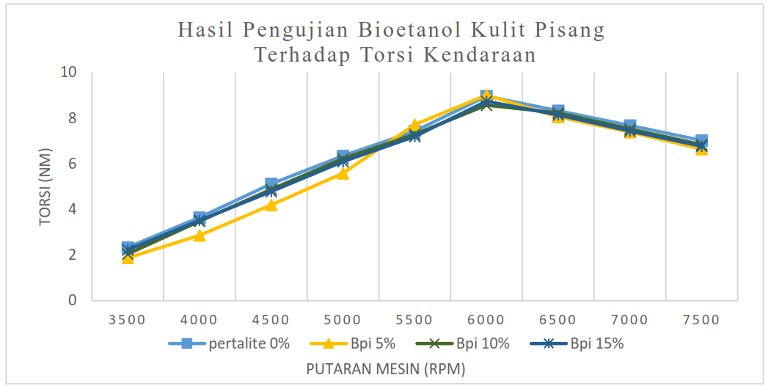
Gambar 2. Hasil pengujian bioetanol kulit pisang terhadap torsi kendaraan

Nilai daya puncak terbaik dihasilkan oleh penggunaan bahan bakar pertalite murni, yaitu sebesar 7,67 Hp pada putaran 6000 rpm. Sementara itu, daya terbaik yang diperoleh dari campuran bioetanol kulit pisang terdapat pada variasi BPi5, yaitu sebesar 7,63 Hp pada 6000 rpm. Nilai daya yang lebih rendah diperoleh pada variasi BPi10 dan BPi15, masing-masing sebesar 7,55 Hp dan 7,45 Hp pada putaran 6500 rpm. Berikut merupakan tabel hasil pengujian daya yang telah dilakukan.

Tabel 3. Hasil Pengujian daya
Putaran Mesin (RPM) | Hasil Pengujian Daya (Hp)
Putaran Mesin (RPM) | BPi0 | BPi5 | BPi10 | BPi15
3.500 | 1,5 | 0,93 | 1,01 | 1,11
4.000 | 2,06 | 1,63 | 1,97 | 2
4.500 | 3,27 | 2,68 | 3,11 | 3,03
5.000 | 4,48 | 3,95 | 4,39 | 4,3
5.500 | 5,76 | 5,98 | 5,64 | 5,58
6.000 | 7,67 | 7,63 | 7,35 | 7,05
6.500 | 7,62 | 7,37 | 7,55 | 7,45
7.000 | 7,60 | 7,29 | 7,41 | 7,34
7.500 | 7,42 | 7,03 | 7,23 | 7,16

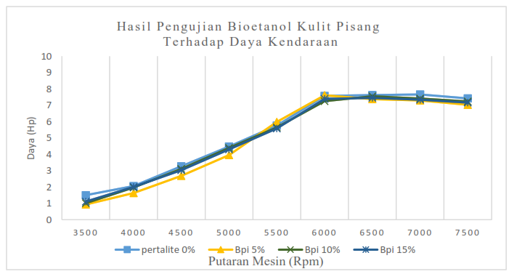
Gambar 3. Hasil pengujian bioetanol kulit pisang terhadap daya kendaraan

Pembahasan
Berdasarkan hasil pengujian torsi dan daya, variasi campuran bioetanol kulit pisang pada bahan bakar pertalite memberikan pengaruh nyata terhadap performa mesin 108 cc 4 langkah pada berbagai putaran mesin. Secara umum, torsi meningkat pada putaran rendah hingga menengah dan mencapai puncak pada sekitar 6000 rpm, sedangkan daya terus meningkat seiring bertambahnya putaran mesin dan mencapai nilai maksimum pada sekitar 7500 rpm. Hal ini menunjukkan bahwa daya dipengaruhi oleh besarnya torsi dan kecepatan putaran mesin.
Penggunaan pertalite murni (Bpi0) menunjukkan performa standar mesin, di mana torsi maksimum dicapai pada putaran menengah lalu menurun pada putaran tinggi akibat berkurangnya efisiensi volumetrik dan meningkatnya kehilangan mekanis. Meski demikian, daya maksimum tetap tercapai pada putaran tinggi karena pengaruh kenaikan rpm.
Campuran bioetanol 5% (Bpi5) menghasilkan peningkatan torsi dan daya paling optimal dibandingkan variasi lainnya. Peningkatan ini terjadi karena kandungan oksigen dan nilai oktan bioetanol yang lebih tinggi, sehingga proses pembakaran menjadi lebih sempurna dan energi yang dihasilkan dapat dimanfaatkan lebih efektif oleh mesin.
Campuran bioetanol 10% (BPi10) masih menghasilkan performa yang relatif mendekati bahan bakar standar, meskipun terjadi sedikit penurunan torsi dan daya pada putaran rendah hingga menengah. Hal ini menunjukkan bahwa peningkatan nilai oktan belum sepenuhnya sesuai dengan karakteristik mesin standar yang digunakan.
Sementara itu, campuran bioetanol 15% (BPi15) menunjukkan penurunan torsi dan daya yang paling besar. Kondisi ini dipengaruhi oleh tingginya nilai oktan, rendahnya nilai kalor, serta kandungan air dalam bioetanol yang dapat menurunkan temperatur dan tekanan pembakaran. Pada mesin standar dengan rasio kompresi 9,5:1, campuran ini menyebabkan pembakaran berlangsung lebih lambat sehingga tenaga dorong piston menurun. Oleh karena itu, campuran bioetanol 15% kurang sesuai digunakan pada mesin standar yang belum dimodifikasi.

- KESIMPULAN DAN SARAN
Berdasarkan hasil analisis, variasi campuran bioetanol kulit pisang pada bahan bakar pertalite berpengaruh terhadap torsi dan daya mesin. Campuran bioetanol 5% (Bpi5) menghasilkan torsi dan daya paling optimal, terutama pada putaran menengah hingga tinggi, sehingga menunjukkan peningkatan dibandingkan pertalite murni. Campuran bioetanol 10% (Bpi10) masih memberikan performa yang cukup baik, meskipun sedikit lebih rendah dibandingkan Bpi5. Sementara itu, campuran bioetanol 15% (Bpi15) menunjukkan penurunan torsi dan daya paling besar akibat meningkatnya nilai oktan dan kurang sesuainya karakteristik pembakaran dengan rasio kompresi mesin standar.
Secara keseluruhan, campuran bioetanol hasil destilasi kulit pisang sebesar 5% (Bpi5) dengan bahan bakar pertalite merupakan komposisi terbaik karena masih dapat digunakan pada kondisi mesin standar tanpa menurunkan performa yang dihasilkan dan cenderung sedikit meningkat.

Referensi
[1] I. G. Wiratmaja and E. Elisa, “Kajian Peluang Pemanfaatan Bioetanol Sebagai Bahan Bakar Utama Kendaraan Masa Depan Di Indonesia,” Jurnal Pendidikan Teknik Mesin Undiksha, vol. 8, no. 1, pp. 1–8, Jul. 2020, doi: 10.23887/jptm.v8i1.27298.
[2] Kementrian Energi dan Sumber Daya Mineral, “HANDBOOK OF ENERGY & ECONOMIC STATISTICS OF INDONESIA 2023,” 2023.
[3] V. Masson-Delmotte et al., The Physical Science Basis Summary for Policymakers Technical Summary Frequently Asked Questions Glossary Part of the Working Group I Contribution to the Sixth Assessment Report of the Intergovernmental Panel on Climate Change Edited by. 2021. [Online]. Available: www.ipcc.ch
[4] H. Zabed, J. N. Sahu, A. Suely, A. N. Boyce, and G. Faruq, “Bioethanol production from renewable sources: Current perspectives and technological progress,” Renewable and Sustainable Energy Reviews, vol. 71, pp. 475–501, May 2017, doi: 10.1016/j.rser.2016.12.076.
[5] D. Y. Dhande, N. Sinaga, and K. B. Dahe, “Study on combustion, performance and exhaust emissions of bioethanol-gasoline blended spark ignition engine,” Heliyon, vol. 7, no. 3, p. e06380, Mar. 2021, doi: 10.1016/j.heliyon.2021.e06380.
[6] K. Widhyahrini and E. N. Hidayati, “Analysis and Characterization of Bioethanol from Banana (Musa acuminata Balbisiana) Peel Pulp by Yeast Enzymatic Production,” Jurnal Kartika Kimia, vol. 2, no. 2, Nov. 2019, doi: 10.26874/jkk.v2i2.32.
[7] K. Hamijoyo and L. Widodo, “Analisis Penggunaan Campuran Pertalite dan Bioetanol sebagai Bahan Bakar terhadap Kinerja Motor Silinder Tunggal 4-Tak Berbasis Digital,” GO INFOTECH: JURNAL ILMIAH STMIK AUB, 2025, doi: 10.36309/goi.v31i2.400.
[8] V. Kumar, “Performance Analysis of Gasoline Engine with Different Ethanol Blends,” American Journal of Modern Energy, Aug. 2023, doi: 10.11648/j.ajme.20230902.12.
[9] A. Elfasakhany, “Performance and emissions of spark-ignition engine using ethanol–methanol–gasoline, n-butanol–iso-butanol–gasoline and iso-butanol–ethanol–gasoline blends: A comparative study,” Engineering Science and Technology, an International Journal, vol. 19, no. 4, pp. 2053–2059, Dec. 2016, doi: 10.1016/j.jestch.2016.09.009.
[10] I. Adryansa and A. H. Firdaus, Pengaruh Variasi Persentase Bioetanol Dari Kulit Pisang Hijau Pada Bahan Bakar Pertamax Terhadap Daya Motor Bensin (The Effect Of Variation Of Percentage Of Green Banana Peel Bioethanol In Pertamax Fuel On Gasoline Motor Power), vol. 3, no. 1. 2024. [Online]. Available: http://jurnal.polinema.ac.id/index.php/j-meeg
[11] D. Saputra, A. Arif, and T. Sugiarto, “Analisis Penambahan Oil Cooler Terhadap Suhu Mesin Pada Sepeda Motor 4 Langkah (115 CC) Analysis Of Adding An Oil Cooler On Engine Temperature In 4-Stroke Motorcycles (115 CC),” Jurnal Teknologi dan Pendidikan Vokasi Indonesia, 2025, doi: 10.24036/jtpvi.v3i2.310.
[12] H. Abdi, H. Ibrahim, S. Dharma, S. Silitonga, B. Ginting, “Pengaruh Campuran Bahan Bakar Pertalite-Bioetanol Biji Sorghum Pada Mesin Bensin,” Jurnal Teknosains, vol. 9, no. 2. 2020. [Online]. Available: https://jurnal.ugm.ac.id/teknosains

